Ζωή Ράπτη: Μείζον κοινωνικό ζήτημα η επιδείνωση προβλημάτων ψυχικής υγείας σε παιδιά και εφήβους λόγω πανδημίας
02/02/2021

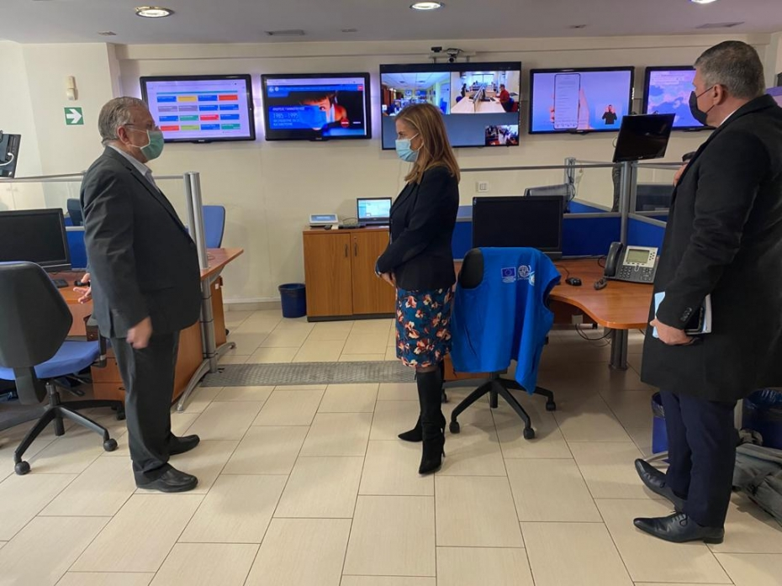
Η Υφυπουργός Υγείας Ζωή Ράπτη επισκέφθηκε σήμερα το Επιχειρησιακό Κέντρο Ημέρας του «Χαμόγελου του Παιδιού» στο Μαρούσι.
Ο πρόεδρος του «Χαμόγελου» Κώστας Γιαννόπουλος επισήμανε στην Υφυπουργό Υγείας ότι τα προβλήματα Ψυχικής Υγείας και η χρήση ναρκωτικών σε εφήβους και παιδιά αυξάνονται συνεχώς. Ο υπεύθυνος της Ευρωπαϊκής Γραμμής Στήριξης του Κέντρου Στέφανος Αλεβίζος ενημέρωσε για τις δράσεις του «Χαμόγελου του Παιδιού», καθώς και τα προβλήματα που αντιμετωπίζει εν μέσω πανδημίας.
Οι δράσεις του Οργανισμού περιλαμβάνουν την πρόληψη και αντιμετώπιση της βίας, τη συμβουλευτική υποστήριξη γονέων και παιδιών (23.000 παιδιά μέχρι σήμερα) και υπηρεσίες υγείας που προσφέρονται σε όλη την Ελλάδα.
Το «Χαμόγελο του Παιδιού» λειτουργεί την Ευρωπαϊκή Γραμμή Υποστήριξης Παιδιών 116111, η οποία παρέχει δωρεάν συμβουλευτική υποστήριξη σε παιδιά και ενήλικες.
Καθώς και λόγω πανδημίας αυξάνονται μεταξύ άλλων τα περιστατικά ενδοοικογενειακής βίας με αποτέλεσμα να αυξάνεται και η ζήτηση των υπηρεσιών του Οργανισμού, συζητήθηκε η συνεργασία για τη στήριξη και την περαιτέρω ανάπτυξη των δράσεων του. Παράλληλα, έγινε διαδικτυακή σύνδεση με τη δομή «Το Σπίτι του Παιδιού», που βρίσκεται στου Ζωγράφου, του οποίου το Κέντρο Ημέρας λειτουργεί υπό την εποπτεία και την επιχορήγηση του Υπουργείου Υγείας και προσφέρει καθημερινά δωρεάν υπηρεσίες σε εφήβους και παιδιά που έχουν υποστεί κάθε μορφή βίας. «Το Σπίτι του Παιδιού» αποτελεί ένα Κέντρο Ημέρας Εξατομικευμένης Παροχής Υπηρεσιών Ψυχικής Υγείας σε Παιδιά και Εφήβους και είναι μία ειδικευμένη υπηρεσία, μοναδική στην Ελλάδα και πρωτοποριακή σε ευρωπαϊκό και διεθνές επίπεδο.
Από την πλευρά της, η Υφυπουργός Υγείας τόνισε πως στηρίζει όλες τις προσπάθειες που γίνονται, με οικονομική ενίσχυση στη δομή και με τη συμμετοχή στη γραμμή 10306 (γραμμή ψυχολογικής υποστήριξης για το νέο κορονοϊό).
Η κα Ράπτη συνομίλησε και με τους εργαζόμενους των μονάδων σε Θεσσαλονίκη και Πάτρα και ενημερώθηκε για την ποιότητα και την προσφορά των γραμμών του «Χαμόγελου του Παιδιού», συγχαίροντάς τους για την πολύτιμη κοινωνική προσφορά τους, ειδικά εν μέσω των μεγάλων δυσκολιών που έχουν προκύψει λόγω τους πανδημίας.
Η Υφυπουργός δήλωσε ότι το Υπουργείο Υγείας έχει άριστη συνεργασία με το «Χαμόγελο του Παιδιού» μέσα από το Κέντρο Ημέρας που διατηρεί, η οποία στο μέλλον θα διευρυνθεί αξιοποιώντας προτάσεις του Υπουργείου και την εμπειρία του «Χαμόγελου του Παιδιού».

